МИНИСТЕРСТВО НАУКИ И ВЫСШЕГО ОБРАЗОВАНИЯ  
РОССИЙСКОЙ ФЕДЕРАЦИИ

федеральное государственное автономное   
образовательное учреждение высшего образования  
«Самарский национальный исследовательский университет   
имени академика С.П. Королева»

(Самарский университет)

Институт информатики и кибернетики

Кафедра технической кибернетики

**Отчет по лабораторной работе №4**

Дисциплина: «Развертывание и жизненный цикл программного обеспечения»

Тема: **«Building a CI/CD Pipeline.** **Kubernetes»**

Выполнил: Дубман Л.Б.

Группа: 6133-010402D

Самара 2023

**Задание**

Шаги:

1. Setup “minikube” or kubernetes cloud service.
2. Create hello-app-deployment.yaml file with hello-app docker image deployment to kubernetes
3. Add image deployment step into Jenkins pipline through Ansible (if you want) or directly without Ansible
4. Create screenshot of successful finished pipeline of Jenkins window.

**Ход работы**

1)Install kubectl:

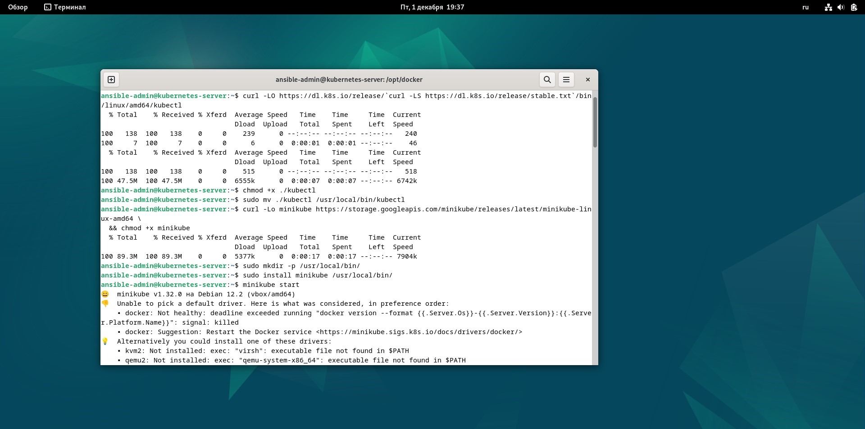

Check the version of kubect:

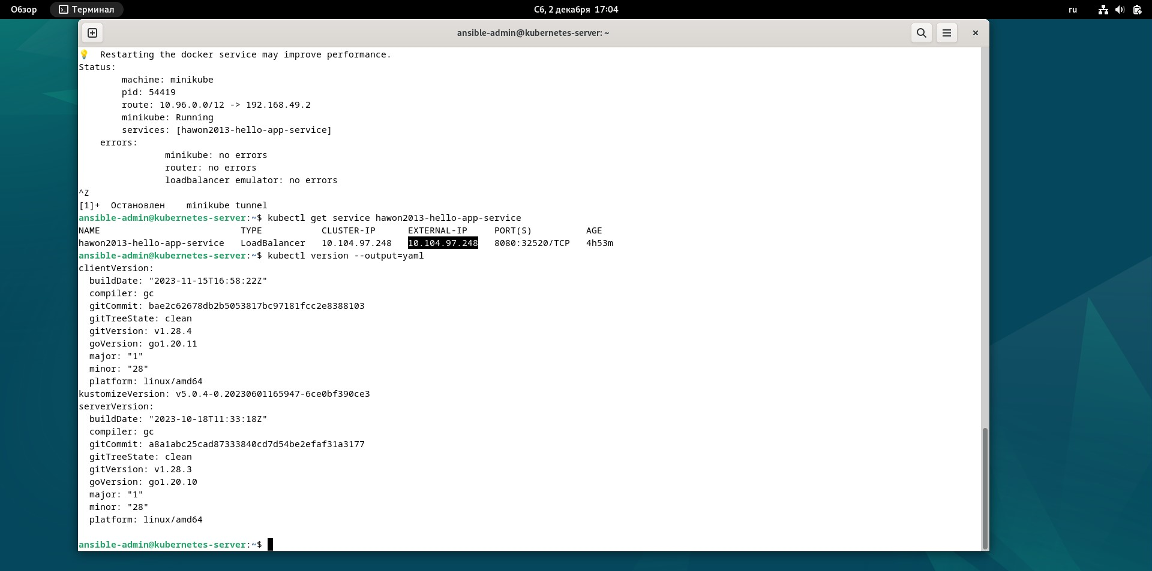

2)Install minikube and start, minikube tunnel:



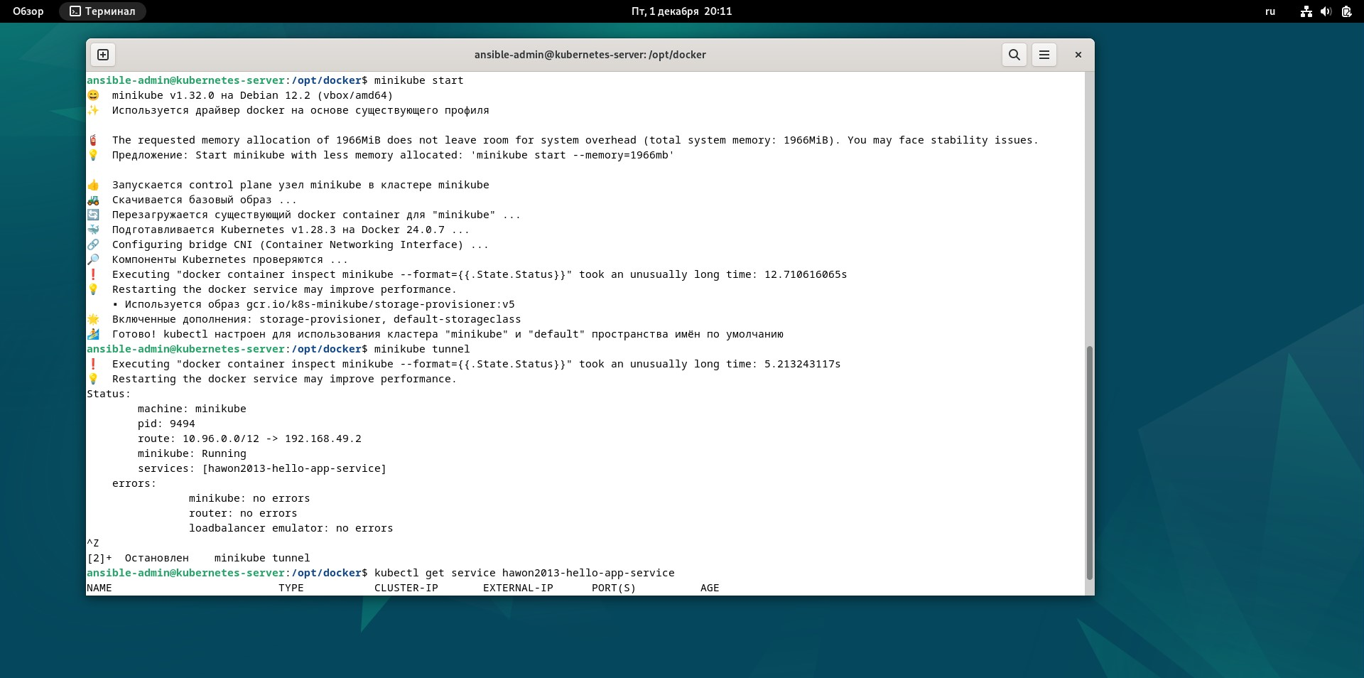

Minikube status:

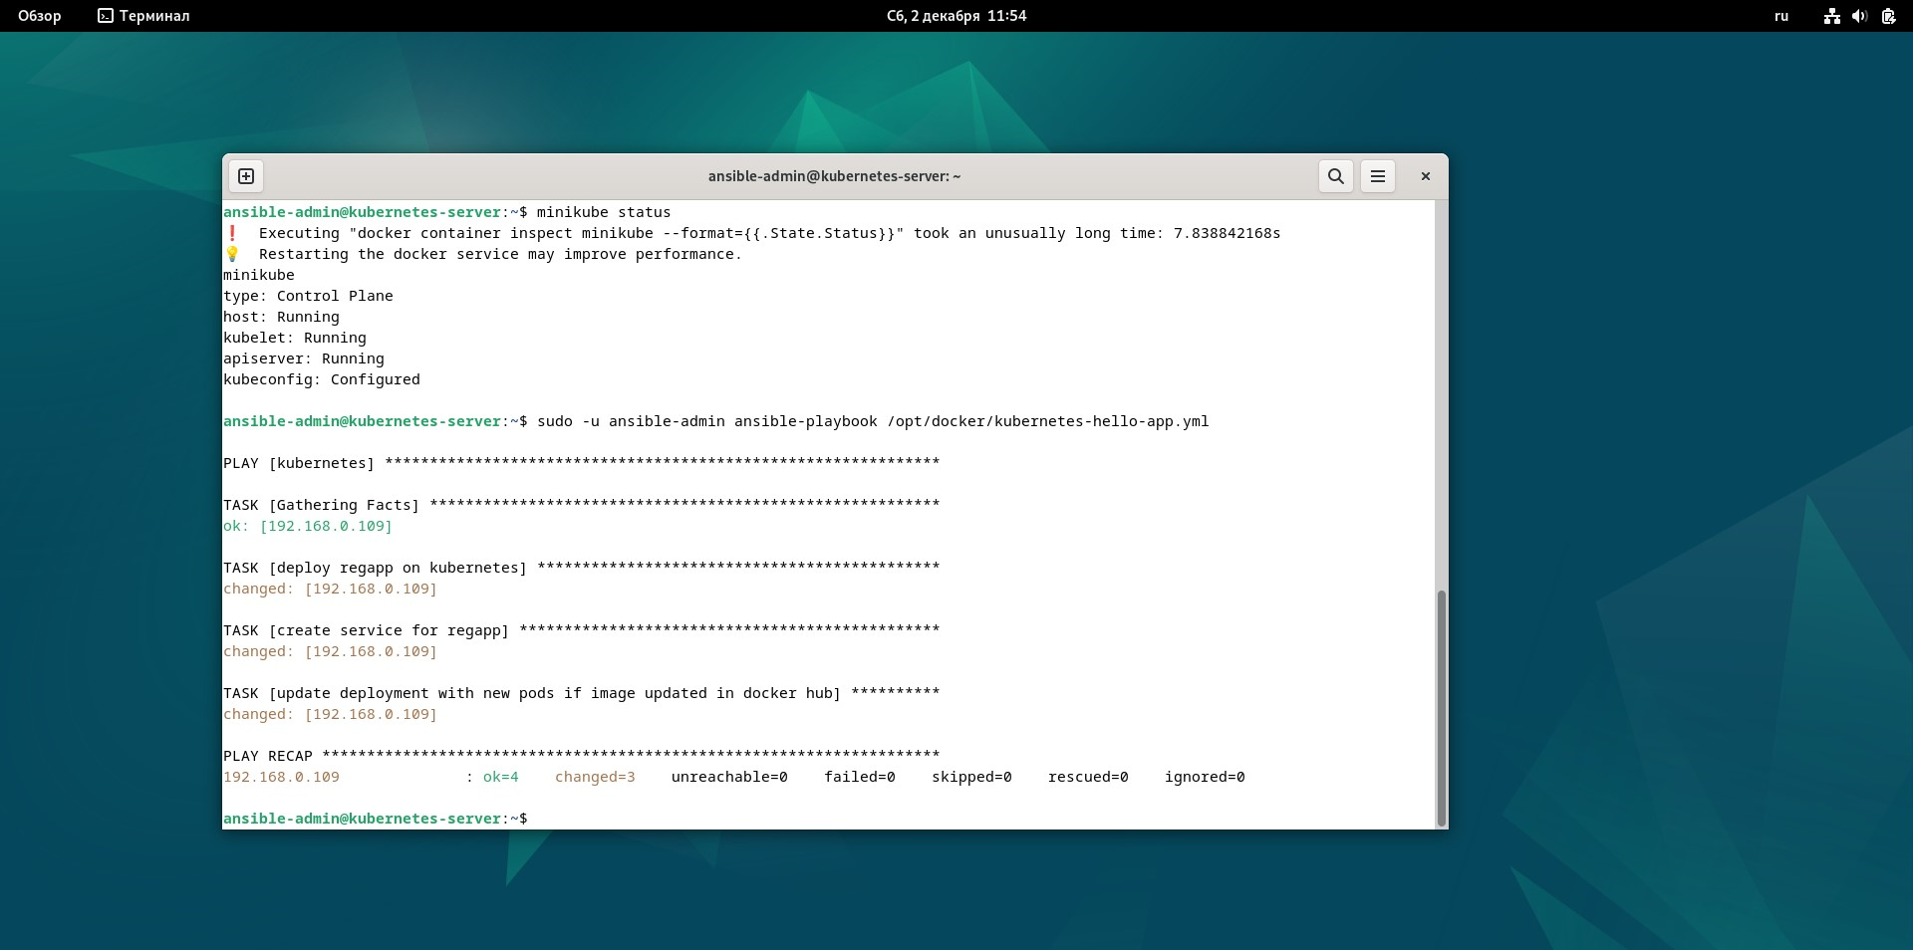

3) Create Kubernetes Deployment yaml file:

touch hello-app-deployment.yaml

nano hello-app-deployment.yaml

Inside to hello-app-deployment.yaml:

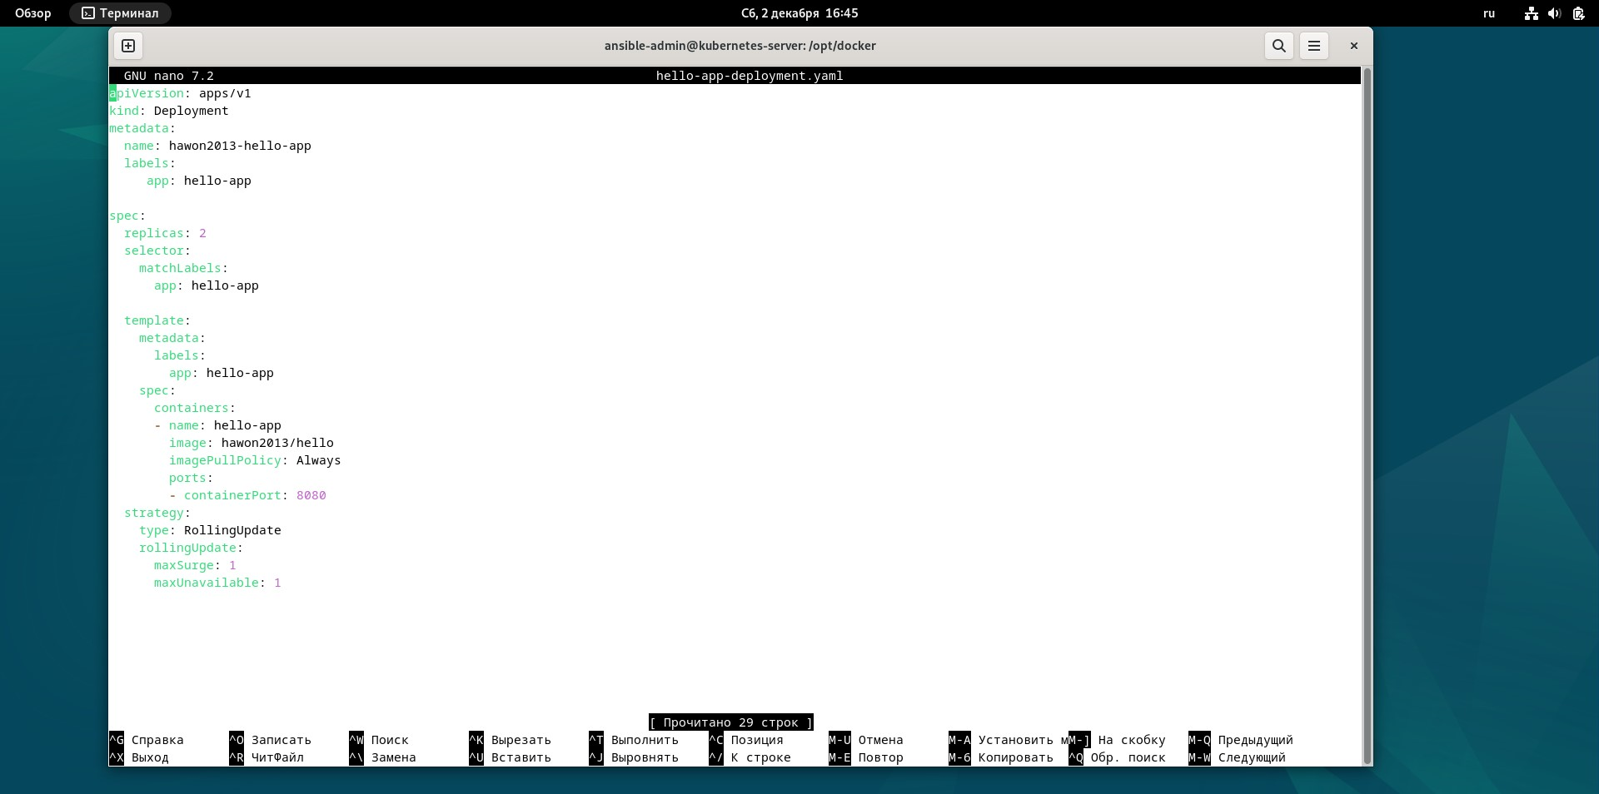

4) Create Kubernetes Service yaml file

touch hello-app-service.yaml

nano hello-app-service.yaml

Inside to hello-app-service.yaml:

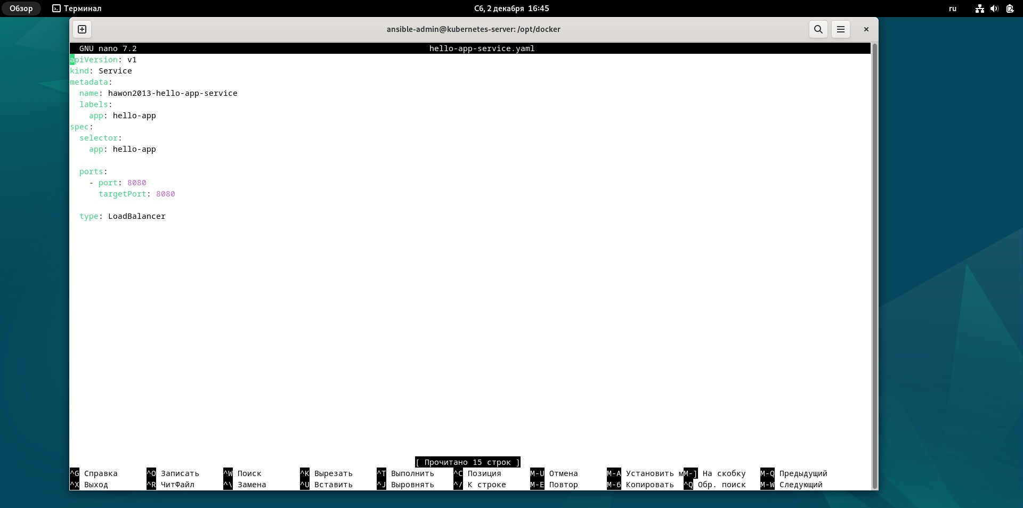

5) Test Kubernetes cluster using kubectl

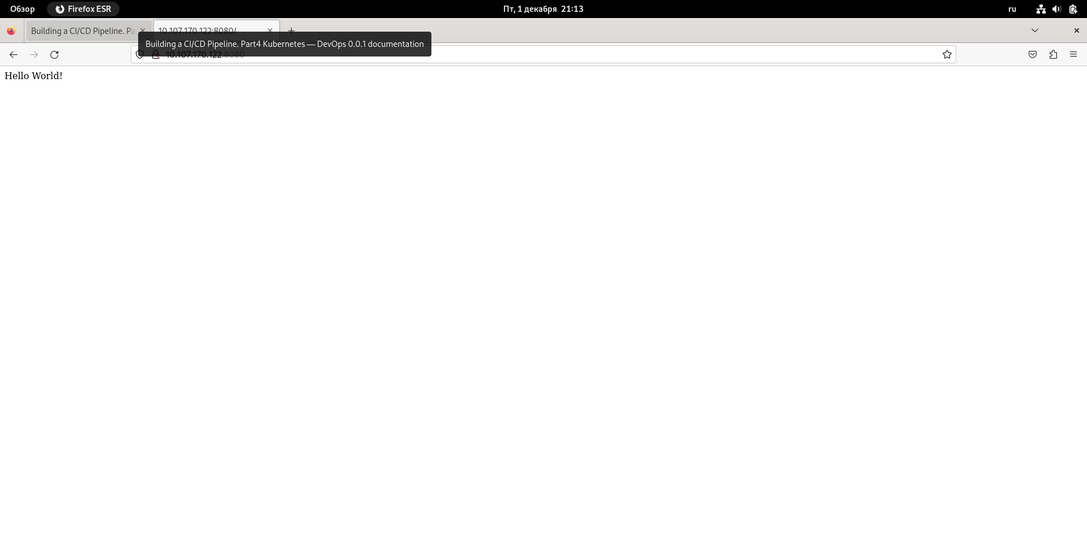

Delete All Deployments, Pods, Services

6) Create a new Ansible playbook for Kubernetes tasks

touch kubernetes-hello-app.yml

nano kubernetes-hello-app.yml

Inside to kubernetes-hello-app.yml:

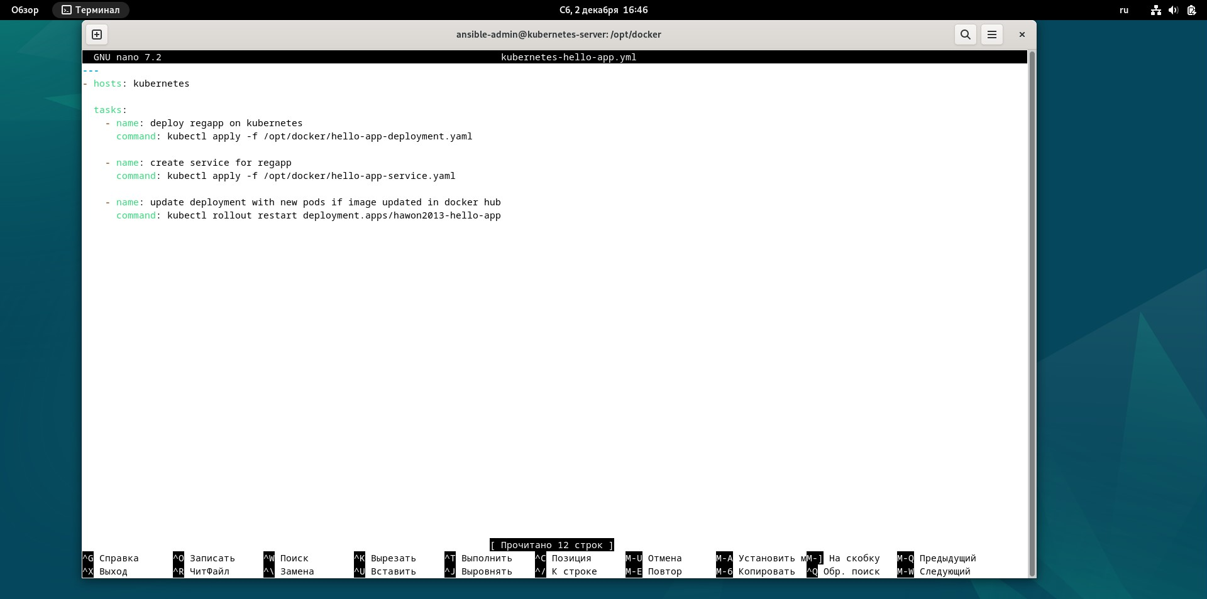

7) Create ansible-playbook and screenshot successful build:

sudo -u ansible-admin ansible-playbook /opt/docker/kubernetes-hello-app.yml

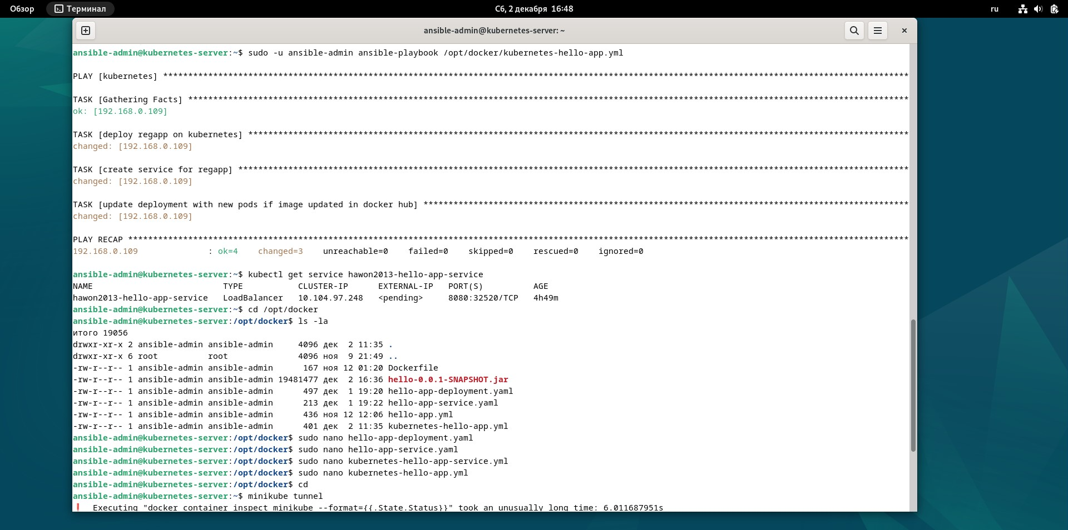

8) Integrate a new Ansible playbook for Kubernetes tasks with Jenkins

Creating new Jenkins Freestyle project with the name “CD-Job” and it configuring:

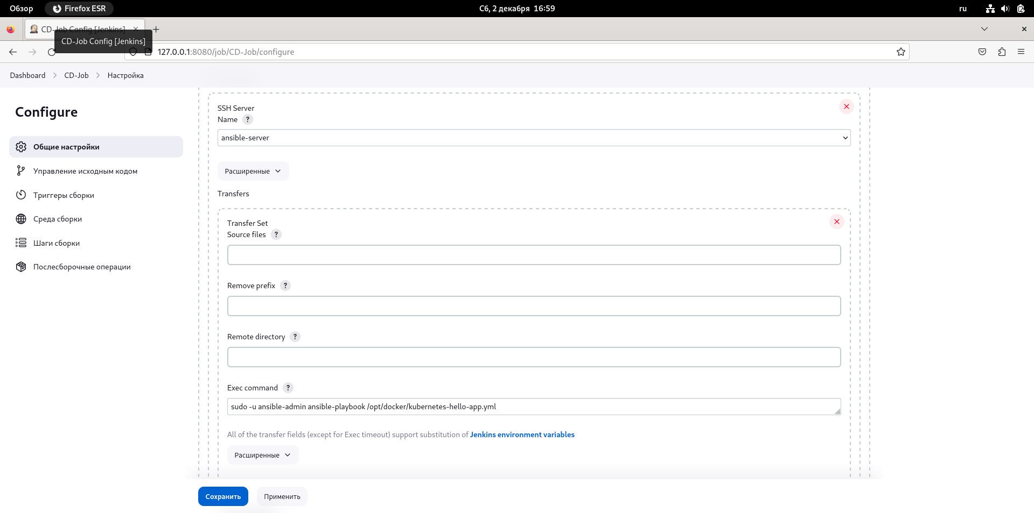

Configuring for Pull_Code_From_Github_Job:

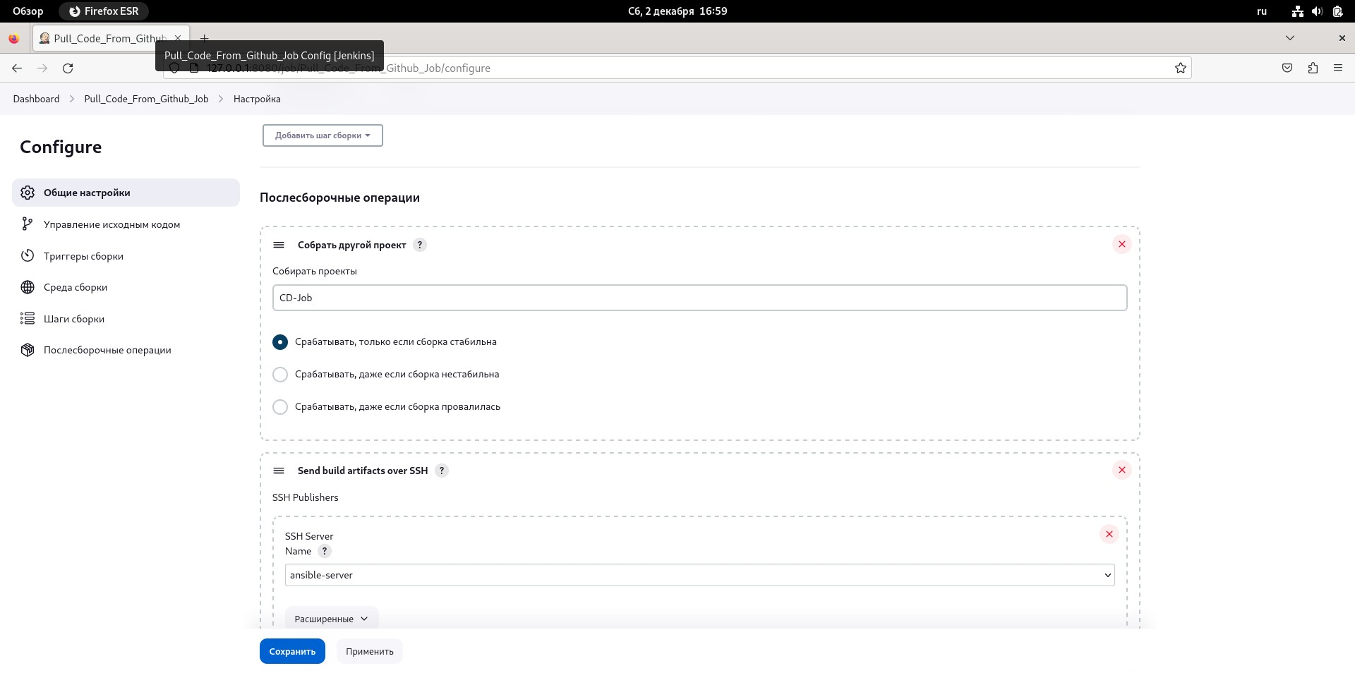

9) Testing the Final Pipeline Version:

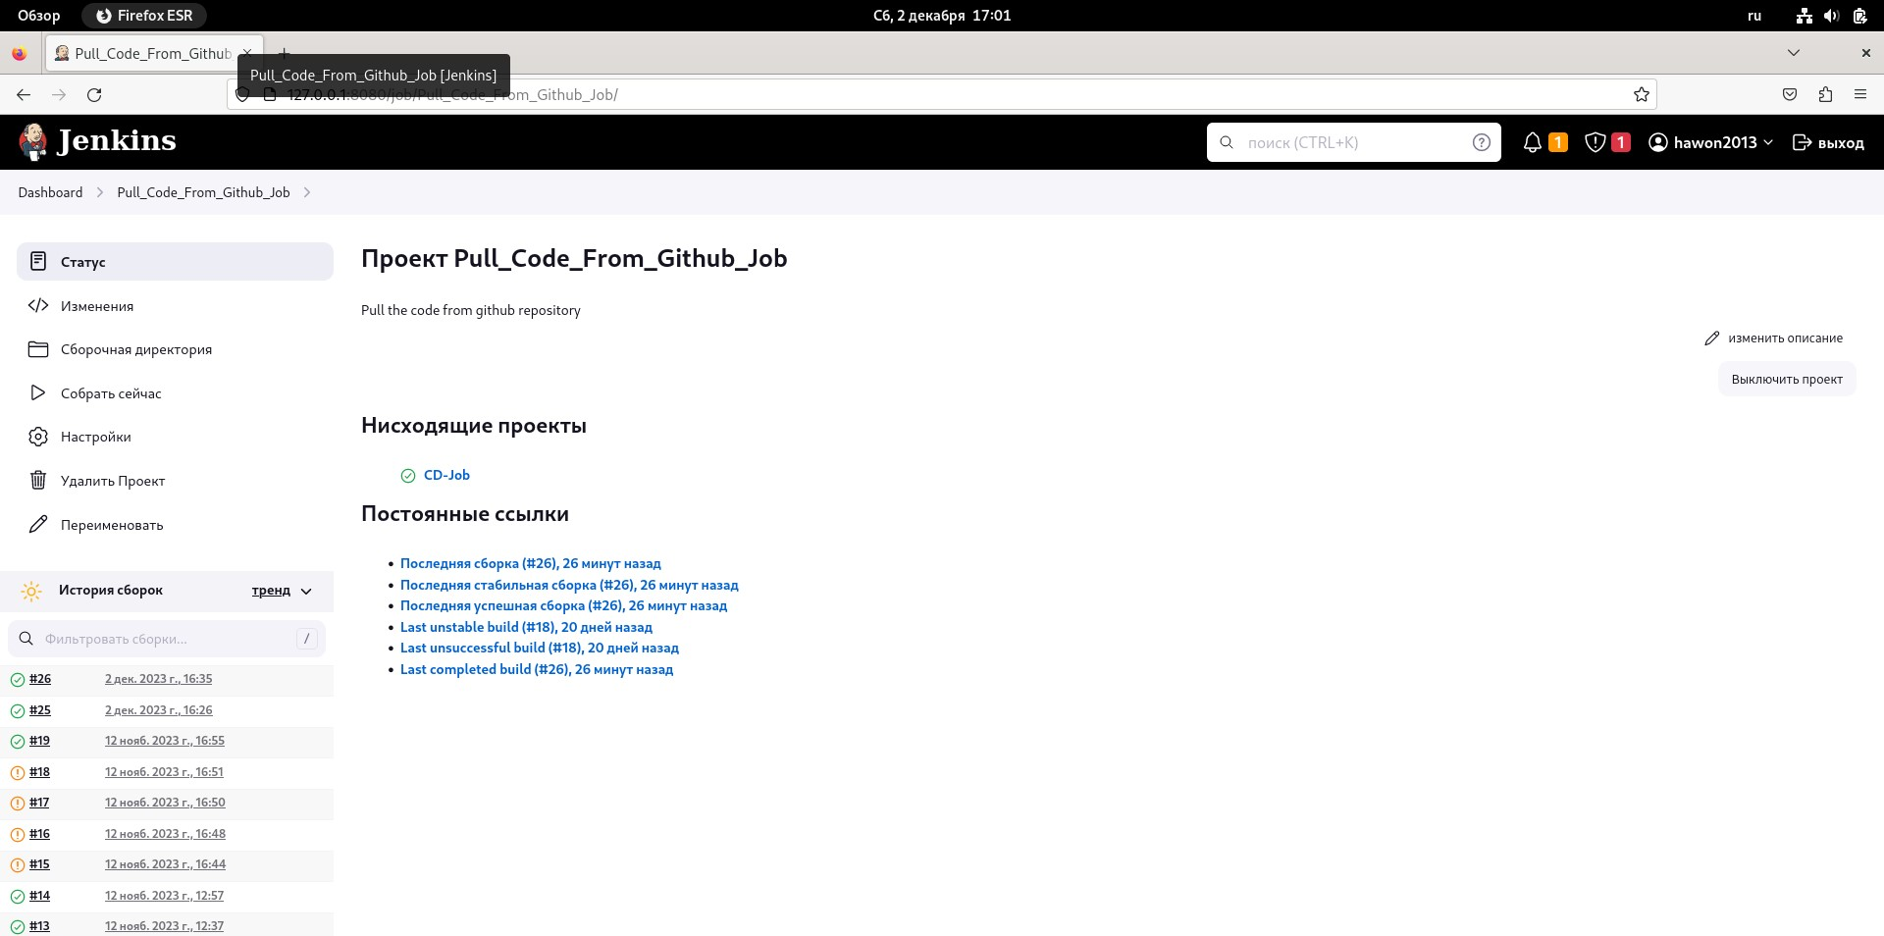

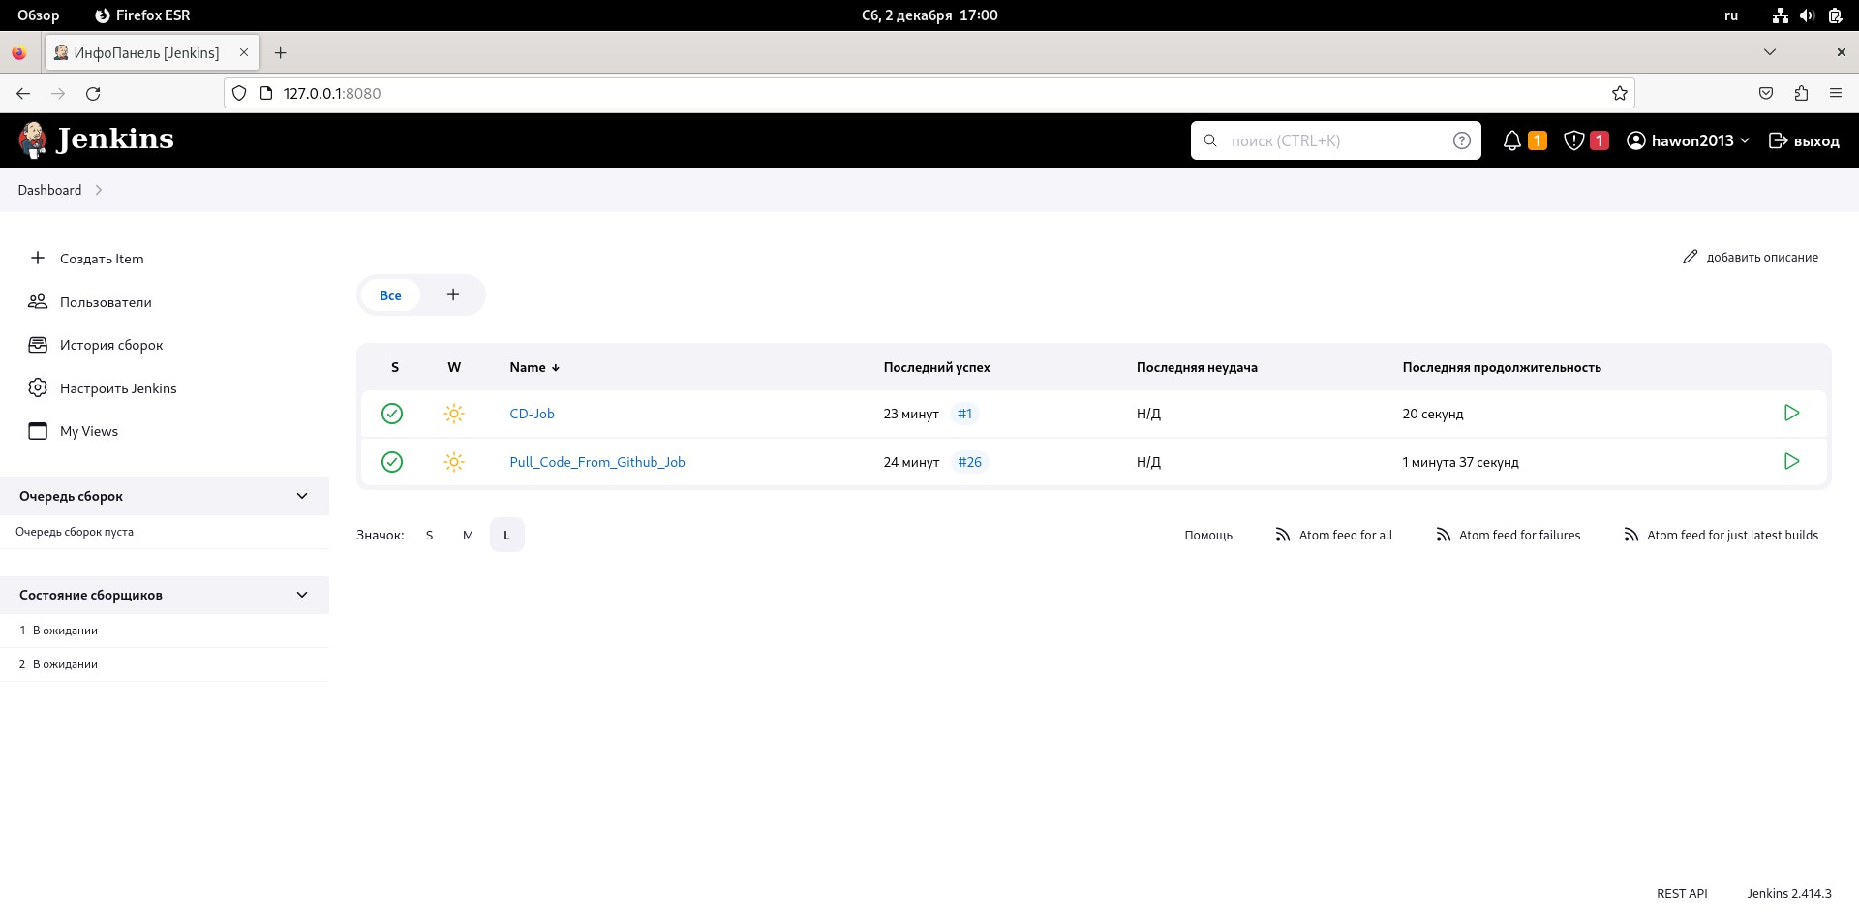

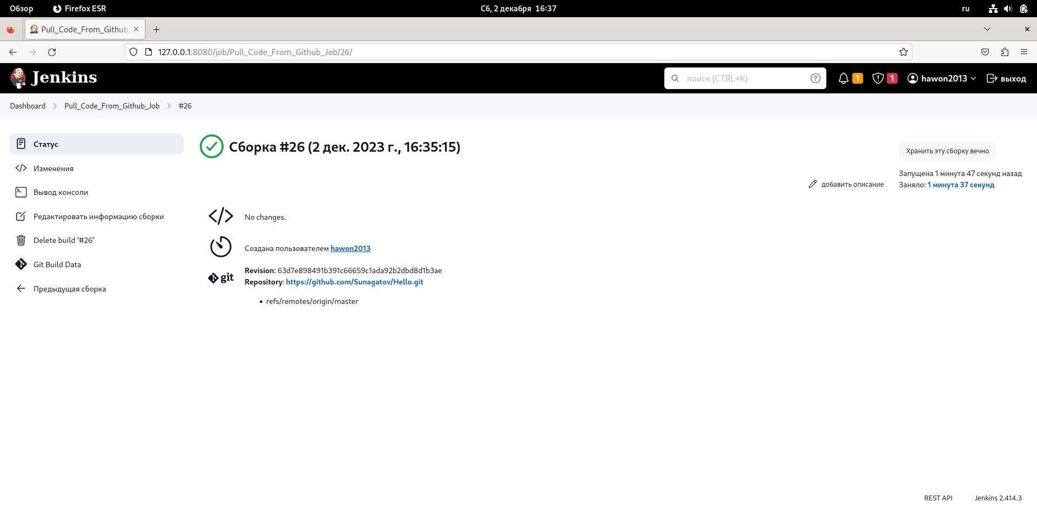

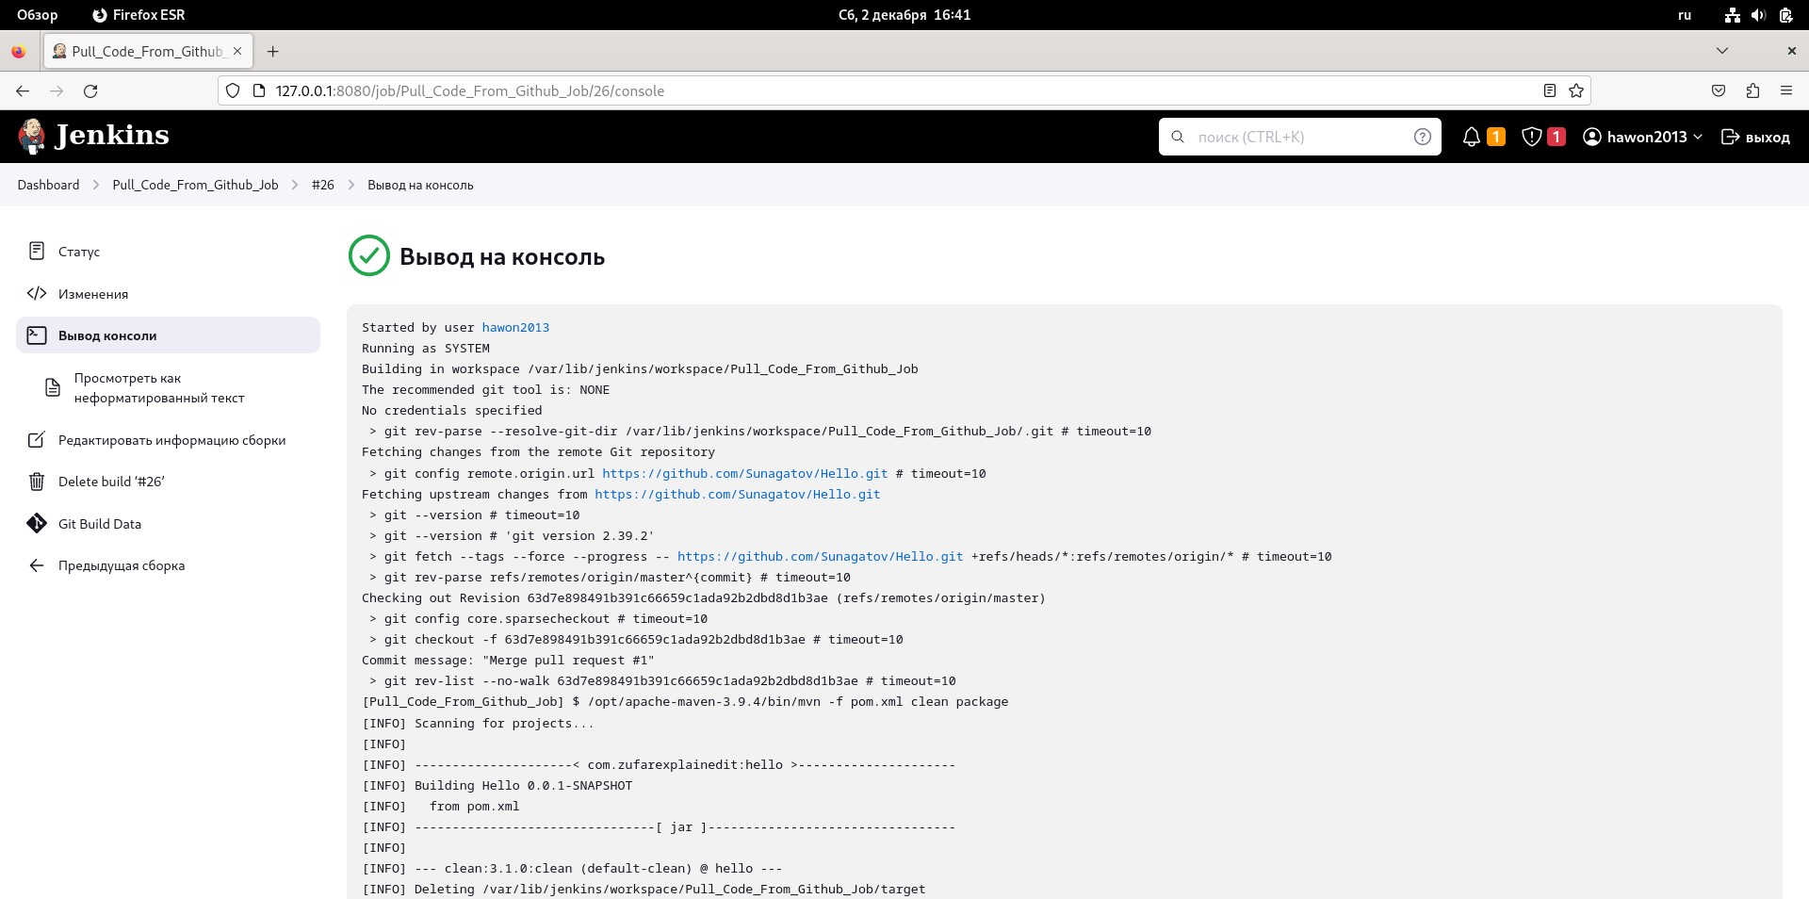

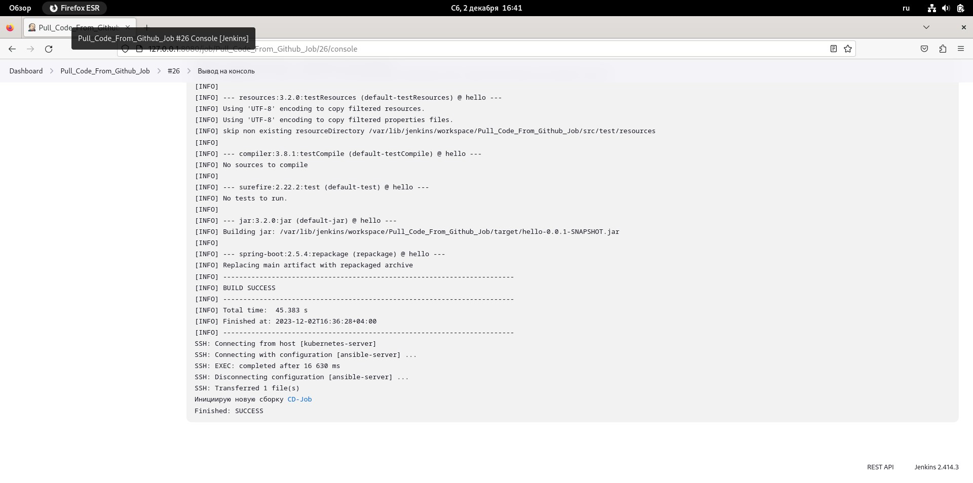

10) Getting external-ip and checking:

